天津高三月考专项训练
  - 纯题目版
姓名 ____________________ 日期 ____________________

基础公式与值域

第1题 特殊角与必用公式
（1）分别写出$0, \frac{π}{6}, \frac{π}{4}, \frac{π}{3}, \frac{π}{2}$的正弦值、余弦值。
（2）填空：$\sin^{2}x+\cos^{2}x=$ __________；$2sinxcosx=$ __________。
（3）填空：$2\cos^{2}x−1=$ __________；$1−2\sin^{2}x=$ __________。
（4）计算$sin\frac{5π}{6}, cos\frac{4π}{3}, sin(−\frac{π}{6}), tan\frac{3π}{4}$。

第2题 先化成一个正弦
已知$f(x)=2\cos^{2}x+2sinxcosx−1, x∈R$。
（1）化成$asin2x+bcos2x$的形式。
（2）化成$Asin(2x+φ)$的形式，其中$A>0, 0<φ<\frac{π}{2}$。
（3）求最小正周期和值域。

第3题 整体角落在一个单调段
已知$f(x)=2sin(2x−\frac{π}{6})+1$。
（1）当$x∈[0,\frac{π}{3}]$时，求值域、最大值、最小值，并写出相应的$x$。
（2）当$x∈(0,\frac{π}{3})$时，求值域，并判断是否有最大值、最小值。

第4题 区间内部有峰顶
已知$f(x)=2sin(2x−\frac{π}{6})+1, x∈[0,\frac{π}{2}]$。
（1）求给定定义域上的单调递增区间、单调递减区间。
（2）求值域、最大值、最小值，并写出相应的自变量。

单调性专项

第5题 由整体角求单调区间
已知$f(x)=sin(2x+\frac{π}{6})$。
（1）求在$R$上的单调递增区间和单调递减区间。
（2）当$x∈[0,\frac{π}{2}]$时，求给定定义域上的单调递增区间和单调递减区间。

第6题 负系数使增减反向
已知$g(x)=−2sin(2x+\frac{π}{6})+1, x∈[0,\frac{π}{2}]$。
（1）求给定定义域上的单调区间。
（2）求值域、最大值、最小值，并写出相应的自变量。

所给月考试卷综合题

第7题 看图 单调性 平移后最值
函数$f(x)=Asin(ωx+φ)$，$x∈R, A>0, ω>0, |φ|<\frac{π}{2}$，部分图象如图所示。
（1）求函数的解析式。（2）求单调递增区间。
（3）将$y=f(x)$的图象向右平移$\frac{5π}{24}$个单位长度，再向上平移$1$个单位长度，得到$y=g(x)$。求$g(x)$在$\left[0 , \frac{2π}{3}\right]$上的最小值。
出处 用户提供 津南区实验津南高三第一学期9月检测 原第19题
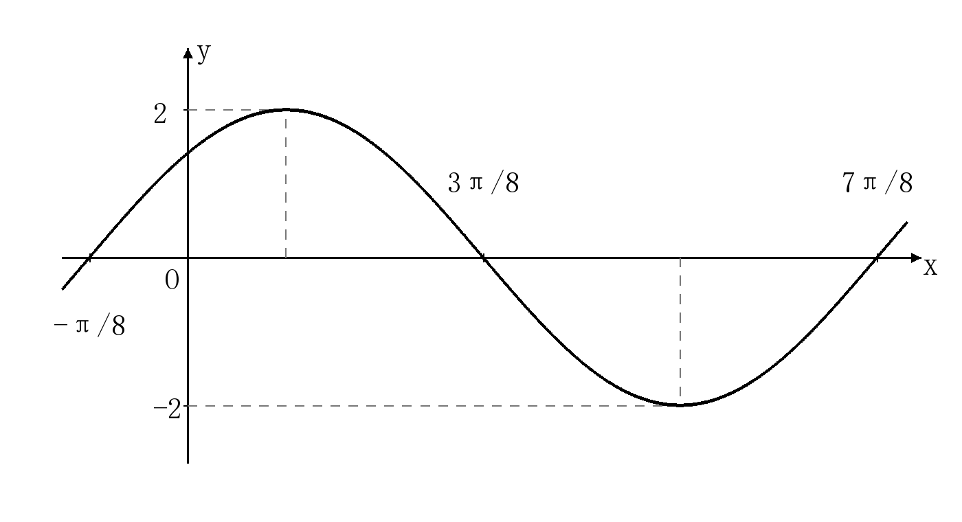

第8题 先平移再缩放的综合题
函数$f(x)=2\sqrt{3}sinxcosx+\sin^{2}x−\cos^{2}x$。
（1）求最小正周期及单调递减区间。
（2）将函数图象先向左平移$\frac{π}{6}$个单位长度，再将所有点的横坐标缩短为原来的$\frac{1}{2}$，纵坐标不变，得到$g(x)$的图象。当$x∈[0,\frac{π}{4}]$时，求$g(x)$的值域。
出处 用户提供 天津市咸水沽第二中学高三第一次月考 原第16题

其他考点基础题

第9题 集合运算与真子集
设$U=\{1,2,3,4,5\}, A=\{1,2,3\}, B=\{2,4\}$。求$A∩B, A∪B, ∁_{U}A$及$A$的真子集个数。

第10题 复数计算与模
计算${\left(1+i\right)}^{2}$，并求复数$3−4i$的虚部和模，其中$i$为虚数单位。

第11题 充分与必要条件
对实数$x$，设$p$为“$x=2$”，$q$为“$x^{2}=4$”。判断$p$是$q$的什么条件，并说明理由。

第12题 指数与对数
（1）计算$\log_{2}8+\log_{1/2}4$。
（2）比较$\log_{2}3, 2, (\frac{1}{2})^{−1}$的大小。

第13题 基本不等式与取等条件
已知$x>0$，求$x+\frac{4}{x}$的最小值及取得最小值时的$x$。

第14题 二项式系数与项的系数
在${\left(x+2\right)}^{4}$的展开式中，求含$x^{2}$的项的二项式系数、$x^{2}$的系数以及常数项。

第15题 解三角形与面积
在$△ABC$中，$a,b,c$分别是角$A,B,C$的对边，已知$a=3,b=4,C=\frac{π}{2}$。求$c,cosA$和三角形面积。

第16题 导数 单调性与最值
设$f(x)=x^{3}−3x, x∈[0,2]$。求给定定义域内的单调区间、最小值、最大值和值域。

第17题 切线方程
求曲线$y=x^{2}$在点$\left(1 , 1\right)$处的切线方程。

第18题 平面向量与投影
（1）$a=(1,2),b=(2,4),c=(2,−1)$，判断$a$与$b$、$a$与$c$的关系。
（2）$u=(2,0),v=(1,1)$，求$u$在$v$方向上的数量投影和投影向量。

第19题 空间角与点到平面距离
（1）直线方向向量为$v=(1,0,1)$，平面$z=0$的法向量为$n=(0,0,1)$，求线面角。
（2）两平面的法向量为$n_{1}=(0,0,1)$、$n_{2}=(0,1,1)$，求两平面的锐角夹角。
（3）求点$P=(1,2,3)$到平面$z=0$的距离。

第20题 排列组合 分布列与期望
（1）$4$名学生中选$2$人任班长和副班长，有多少种选法？只选$2$人组成小组，有多少种选法？
（2）袋中有$2$个红球、$1$个白球，球除颜色外相同，随机一次取出$2$个球。设$X$为取出的红球数，写出$X$的分布列并求$E(X)$。

历年天津模拟题

第21题 2023年和平一模 变换与单调性
将函数$f(x)=sin2x$图象上所有点的横坐标缩短为原来的$\frac{1}{2}$，纵坐标不变，再将所得图象向右平移$\frac{π}{12}$个单位长度，得到函数$g(x)$的图象，则（ ）。
A $\left|g(x)\right|$的最小正周期为$\frac{π}{2}$。
B $g(x)$的图象关于直线$x=\frac{7π}{12}$对称。
C $g(x)$在$\left[−\frac{π}{24},\frac{π}{24}\right]$上单调递增。
D $g(x)$的图象关于点$\left(\frac{5π}{24} , 0\right)$对称。
出处 2023年天津市和平区高三第一次质量调查 一模 原第6题

第22题 2024年南开一模 基本性质
关于函数$y=3cos(2x+\frac{π}{3})$，下列结论中所有正确结论的序号是（ ）。
① $π$为该函数的一个周期。
② 图象关于直线$x=\frac{π}{3}$对称。
③ 将图象向左平移$\frac{π}{6}$个单位长度，得到$y=3cos2x$的图象。
④ 在区间$\left[−\frac{π}{6},\frac{π}{6}\right]$上单调递减。
A ①② B ③④ C ①②④ D ①③④
出处 2024年天津市南开区高三质量监测一 一模 原第7题

第23题 2025年和平一模 受限最值与性质
关于函数$f(x)=sin(\frac{π}{3}−2x)$，下列结论成立的是（ ）。
A $f(x)$在区间$\left[\frac{π}{6} , \frac{π}{2}\right]$上的最大值为$−\frac{\sqrt{3}}{2}$。
B $f(x)$在区间$\left(0 , \frac{π}{6}\right)$上单调递增。
C $f(x)=f(\frac{2π}{3}−x)$。
D $f(x)$的图象关于点$\left(\frac{2π}{3} , 0\right)$对称。
出处 2025年天津市和平区高三第一次质量调查 一模 原第7题

